本试卷适应范围  电气系14级 | 南 京 农 业 大 学 试 题 纸
本试卷适应范围  电气系14级 | 2015-2016 学年 2 学期 课程类型：选修 试卷类型：A
课程号 3032014 课程名 单片机原理与应用 学分 3

学号 姓名 班级
题号 | 一 | 二 | 三 | 四 | 五 | 六 | 七 | 八 | 九 | 总分 | 签名
得分
装订线

装订线

一、选择题（每题1分，共10分）
1、MCS-51单片机中用来存放下一条要执行指令地址的寄存器是 。
A. PC B. DPTR C.PSW D.ACC
2、MCS-51单片机中最大的时序单位是 。
A. 时钟周期 B.状态周期 C.机器周期 D.指令周期
3、存储类型为data的变量，其存储空间位置为 。
A.片内可位寻址存储区 B.片内低128B存储区 C.片内高128B存储区 D.片外64KB RAM
4、MCS-51单片机四个并行I/O口中，只作为通用I/O口使用的是 。
A.P0 B.P1 C.P2 D.P3
5、下列数据类型中，属于C51特有的是 。
A. char B. int C. float D. sfr
6、MCS-51单片机中，同级别中断，按照自然顺序，应优先响应 。
A.外部中断0 B.定时器T0中断 C. 外部中断1 D. 串行中断
7、单片机系统总线采用三总线结构，不属于三总线的是 。
A.地址总线 B.数据总线 C.控制总线 D.外部总线
8、本课程所用单片机硬件仿真软件是 。
A.Protel B. Proteus C. Keil C D. VC++
9、如图1所示电路，锁存器74HC373锁存的是 。
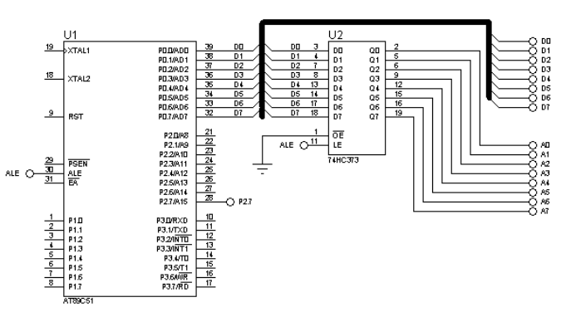
图1
A.地址信息 B.数据信息 C. 控制信息 D.其它信息
10、根据传输数据的流向，MCS-51单片机的串行通信接口采用的是 传输形式。
A.单工 B.半双工 C.全双工 D.其它
二、填空题（每题1分，共20分）
1、串行通信分为同步通信和异步通信，MCS-51单片机的串口采用的是 。该方式下，数据以帧为单位进行传输，传输格式依次为一个 位、5-8位数据位、一个可选择的 位和一个 位。
2、MCS-51单片机在每个机器周期的S6期间按照优先级顺序查询各中断标志，这些标志依次为 、
、 、 、 和 。
3、MCS-51单片机内部有 个 位定时/计数器。其计数功能是对 进行计数，最高计数频率为 ；定时功能的计数脉冲来自单片机内部，即每个 产生一个计数脉冲。
4、8255A有三种工作方式，即 、 和 。
5、串行通信的波特率信号由定时/计数器 产生。
6、单片机复位后，第一条执行的指令地址为 。
三、简答题（每题8分，共32分）
1、中断是不可预期的，不能像自定义函数一样在需要的时候调用，请问单片机在产生中断后如何能够确保执行相应的中断处理服务程序？
2、电路图如图2所示。请问该七段LED显示器采用的是静态显示还是动态显示？该方式的特点是？
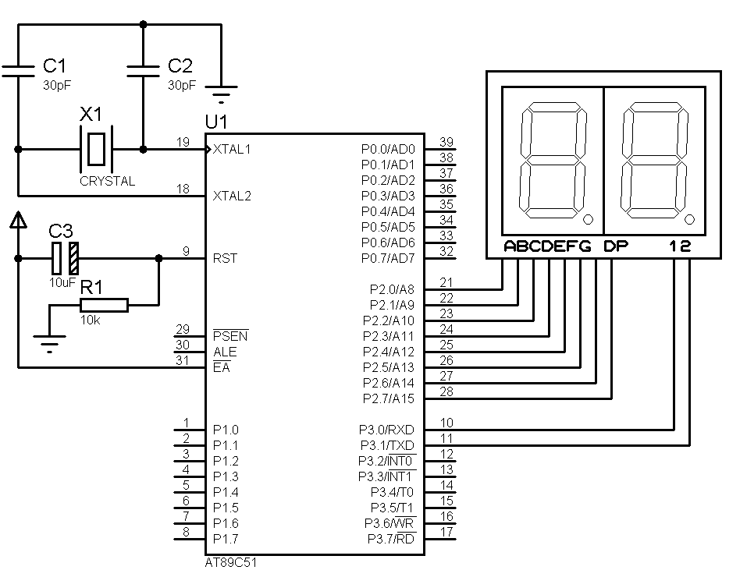
图2
3、电路图如图3所示。
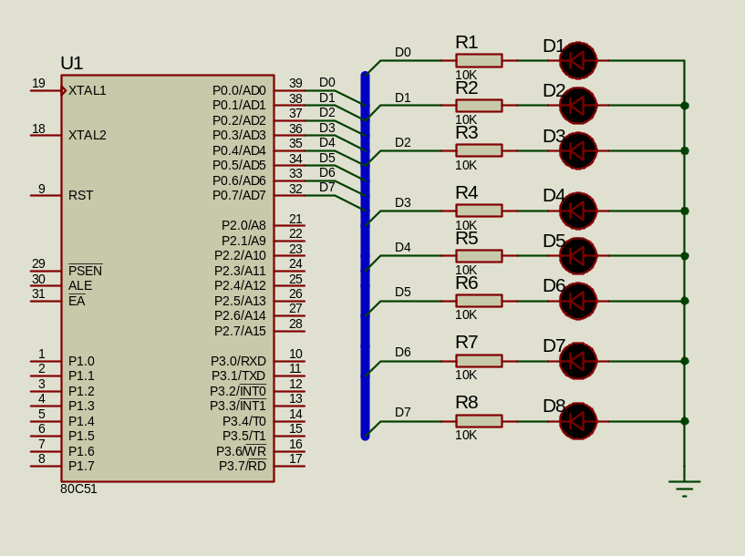
图3

程序如下：
#include <reg51.h>
void main()
{P0=0xff;}
要求8个发光二极管全亮，程序加载后，发现灯不亮，在不修改源程序的前提下，找出电路图存在的3个问题，并加以修改。
4、双机串行通信，两机fosc均为11.0592MHz，波特率为2.4k，采用串口方式1，定时/计数器T1初值应为多少？（请写出计算过程）

四、编程题（38分）
1、（8分）参照修改后的图3所示电路图，试编程实现LED灯从下向上循环亮灯。
2、（20分）电路图如图4所示。试编程实现交通灯倒计时显示功能，LED1显示十位，LED2显示个位。程序运行后，初始值从“30”开始显示，每隔1秒，显示数值减1，到“00”后又从“30”开始显示，循环往复。
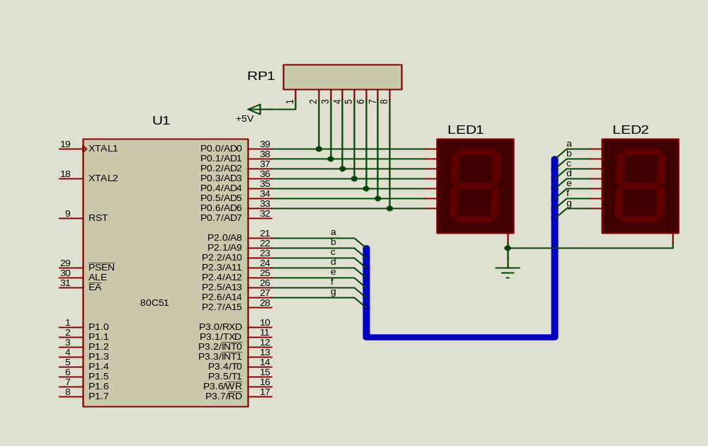
图4

3、（10分）根据图5所示电路，该片DAC0832工作在哪种工作方式？编程实现由DAC0832输出一路余弦波的功能。
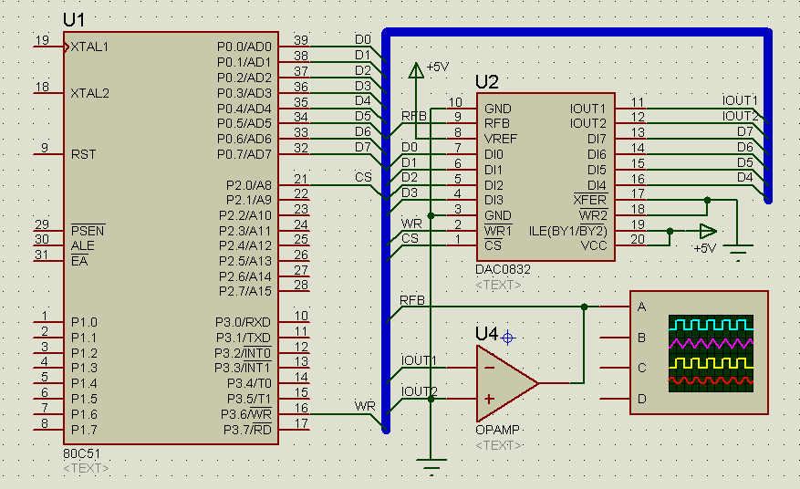
图5
附录：可能用到的SFR
TCON
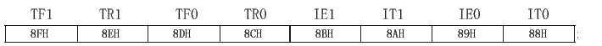
IE
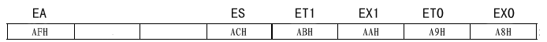
IP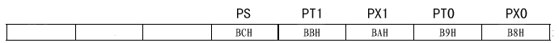
TMOD
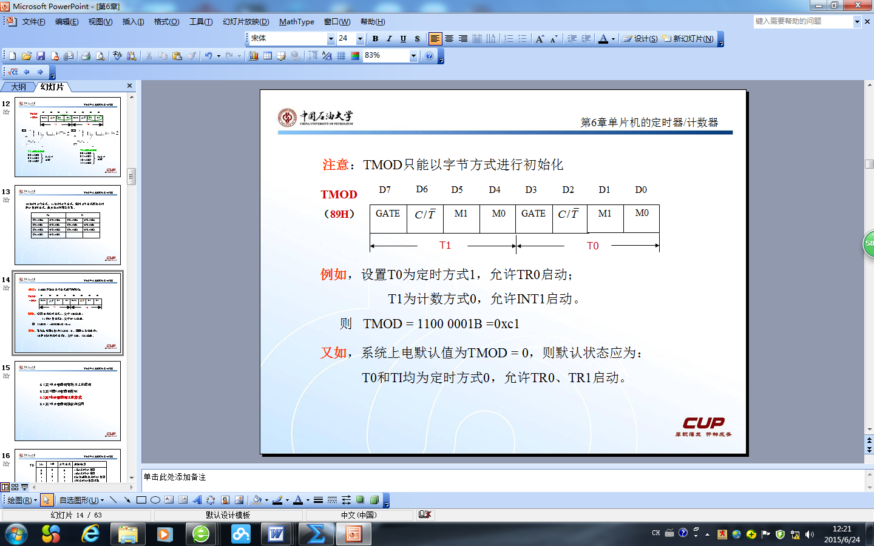
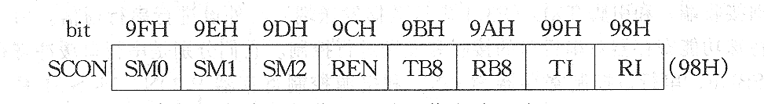
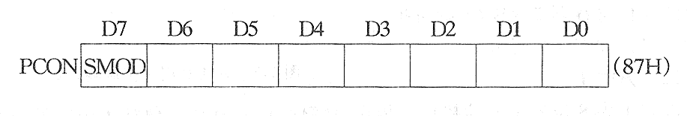

教研室主任 出卷人

